附件

**广东省计量强制检定管理平台操作指引**

一、**注册**

未注册的客户，注册前请先在广东省计量强制检定管理平台**https://www.gdqjp.com**（以下简称“省平台”）登录页面阅读《注册说明》，按说明进行注册。首次登录进入省平台，请先阅读首页的《平台使用手册V2.0》后再进行操作。用户可通过电脑端或微信小程序进行器具导入、备案、约检等流程的操作。

二、**电脑端操作流程**

1、**器具添加/导入**：在首页点击“**仪器总数”**，或在左侧菜单栏中的“**仪器管理”**处点击“**全部仪器”**，可进入仪器管理页面，通过“**添加”/“导入”**的方式新增仪器（新增的仪器会自动进入待备案列表），使用“**添加”/“导入”**的方式新增仪器填写范例请分别见图片1和图片2（范例仅供参考，器具名称、型号规格和生产厂家等信息请根据器具实际情况填写）。器具信息导入模板可登陆省平台首页-“仪器管理栏目-“全部仪器栏”-“模板”下载，也可登录广州计量检测技术研究院网站https://www.gzjljc.net“客户服务”栏目—“计量器具备案”栏目-“强检器具信息填写模板”栏目下载。

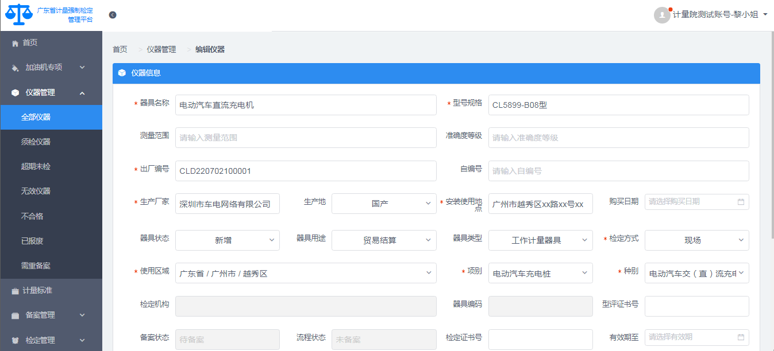

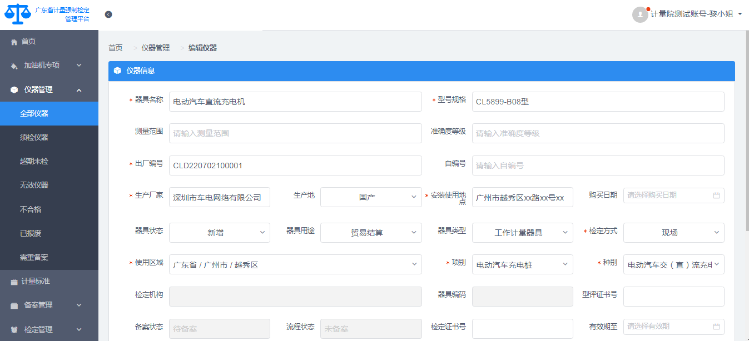图片1

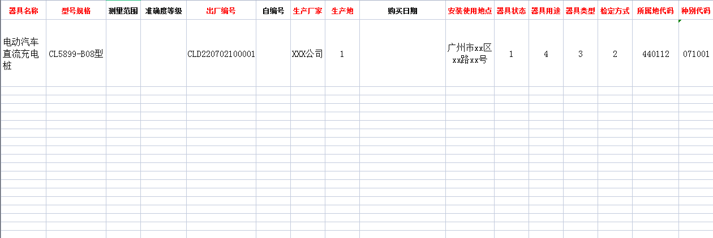

图片2

2、**器具备案**：在左侧菜单栏中的“**备案管理”**处点击“**待备案”**，提交需要备案的器具，在弹出的页面中，机构选择广州计量检测技术研究院，认真阅读责任声明并勾选，即可提交备案。提交备案后等待后台审核。

3、**器具约检**：审核通过后在首页点击“**须检仪器数”**，或左侧菜单栏中的“**检定管理”**处，点击“**预约检定”**，可将备案通过的器具提交预约检定。待后台审核通过后，可在“**检定管理”**处点击“**已确认”**，点击“**查看”**生成预约单并打印，即可拨打检定约检电话：020-89858760确定现场检定时间。（请在新增器具备案通过后10天内/已检器具证书有效期后30天内预约检定，如超过期限，需重新提交备案申请 ）

三、**微信小程序操作流程**

1、**登陆：**使用手机扫描下方二维码进入微信小程序，选择相应的登陆方式登陆平台。

**2、器具添加**：在首页点击“**仪器总数”**，或点击下方的菜单栏的“**仪器”**进入仪器管理页面，点击“**操作”**，点击“**新建仪器”**，新增仪器。

3、**器具备案**：在下方菜单栏“**备案”**处，勾选需备案器具，点击“**操作”、点击“提交选中”，**在弹出的页面中，机构选择广州计量检测技术研究院，勾选自我承诺，即可“**确认**”提交备案，等待审核。

4、**器具约检**：器具备案审核通过后，在首页点击“**须检仪器数”**，或点击下方菜单栏“**检定”**，勾选需提交的器具，点击“**操作”**、点击“**预约选中”**，即可预约检定时间，即可“**确认**”完成约检。待后台审核通过后，即可拨打检定约检电话：020-89858760确定现场检定时间。（请在新增器具备案通过后10天内/已检器具证书有效期后30天内预约检定，如超过期限，需重新提交备案申请。 ）

企业注册、电动汽车充电桩备案审核咨询电话：020-83365352

电动汽车充电桩检定约检电话：020-89858760

微信小程序：